**ESCUELA NORMAL DE EDUCACIÓN PREESCOLAR**

**Licenciatura en Educación Preescolar**

**Unidad de aprendizaje II:** La construcción de conocimientos sobre la materia, energía y sus interacciones

**Tema:** “Las células”

**Curso:** Estrategias para la exploración del mundo natural

**Titular:** Profa. Yixie Karelia Laguna Montañez

**Alumna: Diana** Virginia Herrera Ramos

**Número de lista:** 7

2° semestre Sección: B

**COMPETENCIAS DE LA UNIDAD DE APRENDIZAJE**

* Aplica el plan y programas de estudio para alcanzar los propósitos educativos y contribuir al pleno desenvolvimiento de las capacidades de sus alumnos.
* Diseña planeaciones aplicando sus conocimientos curriculares, psicopedagógicos, disciplinares, didácticos y tecnológicos para propiciar espacios de aprendizaje incluyentes que respondan a las necesidades de todos los alumnos en el marco del plan y programas de estudio.
* Integra recursos de la investigación educativa para enriquecer su práctica profesional, expresando su interés por el conocimiento, la ciencia y la mejora de la educación.

**Saltillo, Coahuila de Zaragoza 02 de mayo de 2021**

|  |  |  |  |
| --- | --- | --- | --- |
| **Experiencia** | **Predicción** | **Observación** | **Explicación** |
| Experimento “El huevo extremo” | El huevo caerá fuera del vaso con agua, estrellándose sobre la mesa o el piso. | 1. Llenar un vaso de tamaño mediano con agua a ¾ de su capacidad. 2. Colocar un plato plano encima del vaso con agua. 3. Colocar el tubo de un rollo de papel higiénico en la parte central del plato. 4. Colocar encima del tubo un huevo en posición horizontal. 5. Retirar el plato rápidamente.   Durante el primer intento, el huevo salió volando, se cayó de la mesa y se estrelló en el piso. Esto se debió a que no quité el plato con la suficiente rapidez.  En el segundo intento se corrigió ese error y el huevo cayó directamente dentro del vaso con agua. | De acuerdo con la ley de inercia, todo objeto permanece en reposo hasta que se aplique una fuerza para mover el mismo.  Al momento de que aplicamos esa fuerza para mover el recipiente, el huevo al que no aplicamos fuerza, se mantuvo en su lugar para caer en el vaso con agua. |

**Conclusión**

En mi opinión, experimento más significativo fue este, debido a que pudimos descubrir que era totalmente verídico lo que observamos en el video proporcionado por la profesora, y por medio de este, pusimos a prueba la Ley de Inercia. Desde mi punto de vista, este experimento era muy intrigante, ya que yo no pensaba que en verdad fuera a funcionar, pero después de un intento fallido pude identificar cuál era mi error al realizarlo y así corregirlo, para después comprobar que sí era posible que cayera dentro del vaso con agua.

**Expectativa vs Realidad**

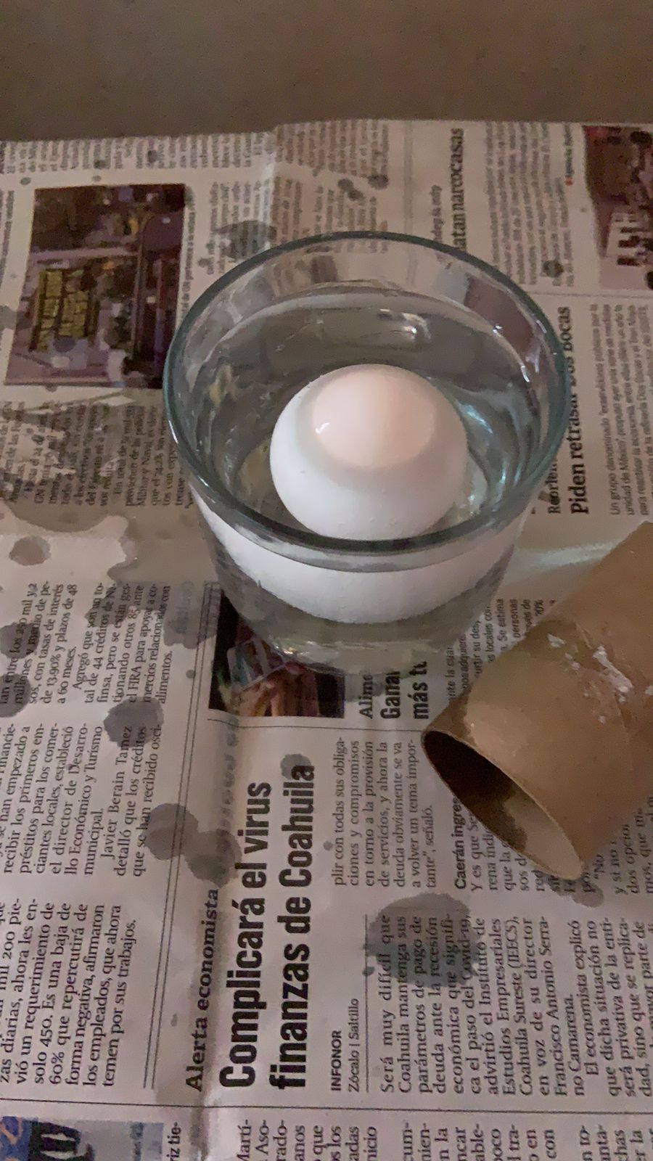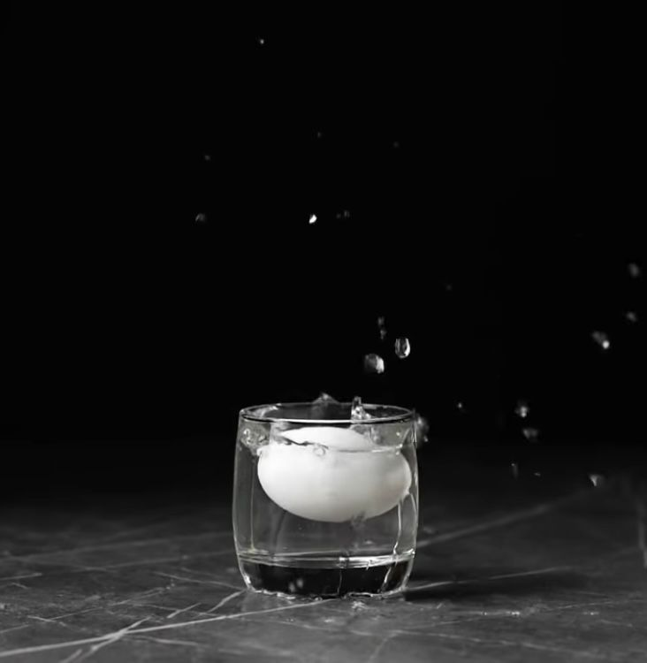

# **Referencias**

*Experimentos Caseros.XYZ*. (s.f.). Obtenido de Experimentos Caseros.XYZ: https://experimentoscaseros.xyz/fisica/huevo-valiente#:~:text=Instrucciones%20Paso%20a%20Paso&text=Llena%20el%20vaso%20de%20agua,huevo%20quede%20sobre%20su%20costado.